中国水利学会泵及泵站专业委员会2017年学术年会论文

泵站肘形进水流道PIV测量方法及测量结果分析*(二号黑体)

董宏林^{1,2} 闫颖鑫² 王科俊² 段广仁²(小四号仿宋)
(1. 河海大学水利水电工程学院，江苏南京，210094；（五号宋体）
2. 中国农业大学水利与土木工程学院，北京，100083)

摘要（小五黑体）：将人工神经网络理论和算法应用于双层辉光离子渗金属工艺的研究，在对网络进行训练的基础上，建立了双层辉光离子渗金属工艺与渗层表面成分和元素总质量分数、渗层厚度和吸收率之间的数学模型，试验结果与计算结果十分吻合。（小五宋体）
关键词（小五黑体）：双层辉光 人工神经网络 预测模型（小五宋体）
0 引言（一级标题：四号宋体 加粗）
随着我国南水北调等大型水利工程的建设，配备弯肘形进水流道的低扬程泵站越来越多。泵站作为一个整体，其性能不仅仅取决于水泵水力性能的好坏，装置进水流道、出水流道及其与泵段之间的耦合作用将共同决定泵装置的效率和运行稳定性^{[1]}。特别是进水流道，水流在其中完成收缩加速和转向改变后进入泵叶轮室，其水力性能的优劣将直接影响水泵性能的发挥和稳定安全运行。获取泵装置特别是进水流道水力特性对预测装置运行特性和促进其优化设计具有重要意义。另一方面，随着现代流动显示测量手段日新月异，各种先进技术如PIV（Particle Image Velocimetry）测速系统也开始引入到泵装置流动规律的测试中来，但是受限于泵装置复杂的结构和运行条件以及PIV系统自身对测量环境的一些要求，其在泵装置流场测量中的应用需要在试验台设计之初就做出充分、细致的安排。
针对上述问题，笔者对试验台水力循环系统进行优化设计、选择合适精度等级的各类传感器，设计开发了一套适用于PIV系统的轴流泵装置试验台，并针对进水流道内流场测试方法进行了分析和探讨。（论文内容：宋体 五号）
1 进口导叶片设计及调节原理分析（一级标题：四号宋体 加粗）

1.1 进口导叶片设计及计算模型建立（二级标题：宋体五号 加粗）
水流在进入可调进口导叶体前是轴向流动的，……可调进口导叶进出口速度环量差与转轮进出口截面的速度环量差之比为：（论文内容：宋体 五号）
$\frac{Γ_{q}}{Γ_{y}}=\frac{Γ_{\text{qc}}−Γ_{\text{qj}}}{Γ_{y}}=\frac{v_{u1}}{v_{u2}−v_{u1}}$ （1）
进口导叶片翼型形状可分为对称型和非对称型^{[10]}，其中对称型包括椭圆形和尖形，非对称形包括镜片形和三角形，其形状如图1所示，图中阴影部分为旋转轴。
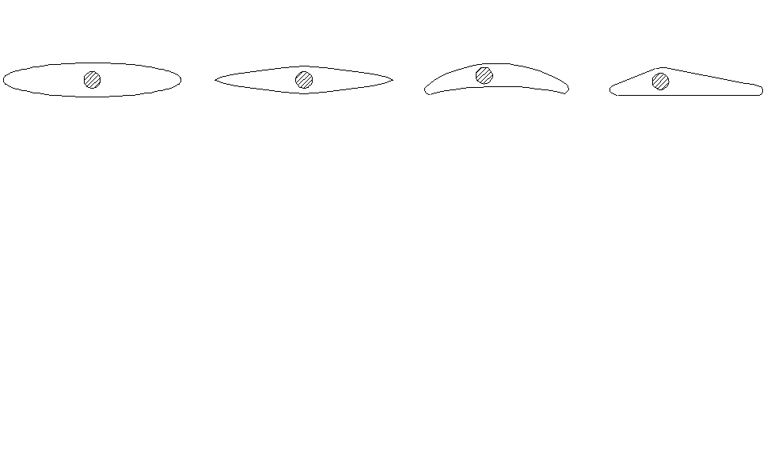
(a) 对称椭圆形 (b) 对称尖形
图1 进口导叶翼型形状
（图的标题：小五宋体）

表1 二元三次非线性回归预测数学模型的常数及系数（表头：宋体小五）
a₁ | b₁ | c₁ | d₁ | e₁
1.47771 | 0.00409 | -1.92948 | 2.57764 | 2.3447
（表正文：宋体小五）
6 结论
本文针对大型泵站中弯肘形进水流道的流动测量，设计了开发了一套低水头水泵装置试验装置。该装置具有以下特点：
（1）试验台从引水方式、进水流道与泵段耦合作用等方面最大程度地模拟了实际轴流泵装置真实流动状态，同时充分考虑了PIV测量的要求。可满足轴流泵装置外特性和进水流道内流场测试的要求。
（2）所提出的弯肘形进水流道PIV测量方法，可满足三维流速测量的基本要求。对揭示水泵进口流态及优化水力设计，具有重要作用。（论文内容：宋体 五号）
参考文献：（黑体 五号）
- 林秉南，赵雪华，施麟宝，等. 河口建坝对毗邻海湾潮波影响的计算[J]. 水利学报，2012, 43(4): 473-479.（宋体 小五）
- Fernandez O J M, Gonzalez J, Arguelles D K M, et al.. Decomposition of deterministic unsteadiness in a centrifugal Pump. Journal of Fluids Engineering[J], 2011, 133(1): 71-99. （Times New Roman小五）
- 姚志峰. 双吸离心泵压力脉动特性实验研究[D]. 北京：中国农业大学，2013.
- 常近时，寿梅华. 叶片式水力机械水动力学基础[M]. 北京：中国水利水电出版社, 2010.
- Spalart P R, Jou W H. Comments on the feasibility of LES for wings and on a hybrid RANS/LES approach [C] // 1st International Conference on DNS/LES, Aug.4-8, 1997, Ruston, LA.

*“十二五”国家科技支撑计划资助项目（编号：2015BAD20B01）（小五宋体） 作者简介：董宏林，教授，主要从事泵站水力学研究，E-mail：abc@cau.edu.cn，电话：13888888888

